Конспект занятия
«Ходит осень по дорожке»
( младшая группа)

Познавательная и коммуникативная деятельность

Воспитатель МБДОУ д/с №15
Рябцева Галина Васильевна

Тема: «Ходит осень по дорожке»
Виды детской деятельности, форма работы: игровая, , двигательная, наблюдение; групповая.

Планируемый результат (развитие интегративных качеств); умеют слушать взрослого и сверстников, охотно включаются в игру; проявляют эмоции в процессе чтения стихов; отвечают на вопросы взрослого; идентифицируют желтый и красный цвет.

Оборудование: макет осеннего дерева, корзинка, желтые, красные и зеленые листья.

Образовательная деятельность
1.Познавательная и коммуникативная деятельность (речь в общении со взрослым и сверстниками, наблюдение за сезонными изменениями, представление о красоте окружающего мира).

В группе воспитатель обращается к детям, читает стихотворение:

Ныне осень, непогода.
Дождь и слякоть. Все грустят,
Потому что с жарким летом расставаться не хотят.
Небо плачет, солнце прячет,
Ветер жалобно поет…

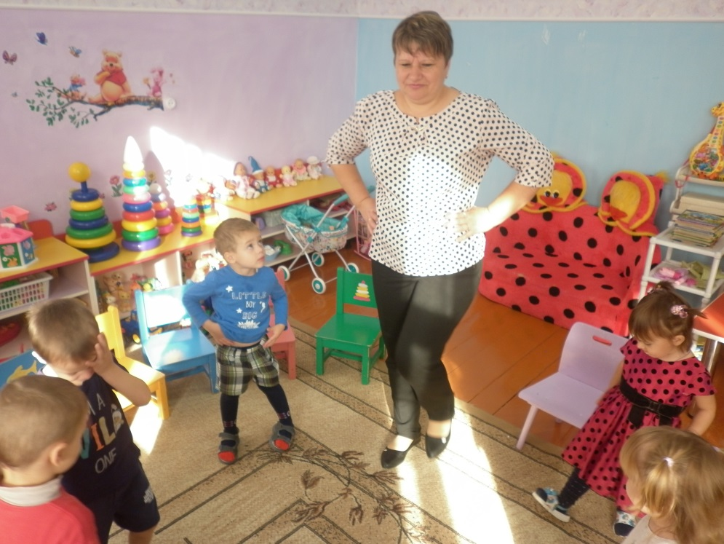
Дождик, дождик кап-кап-кап, мокрые дорожки.
Все равно пойдем гулять-
Наденем мы сапожки.
( Показывают, как одевают сапожки)
Воспитатель приглашает детей на прогулку.
На прогулке дети совершают экскурсию по территории детского сада и наблюдают за изменениями в природе.

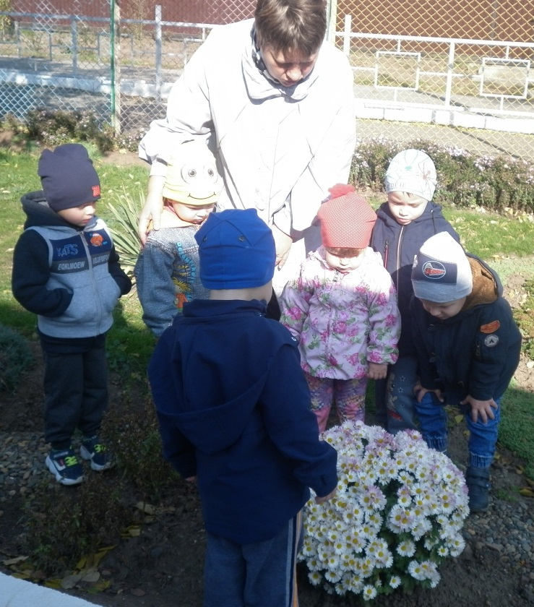
В процессе беседы дети отвечают на вопросы.
Видно ли сегодня солнышко?
Есть ли на небе тучки?
Идет ли сегодня дождь?
Есть ли на деревьях листочки? Какого они цвета?
Куда падают с деревьев листья?

Воспитатель сообщает, что наступила красавица-осень. Дети повторяют.
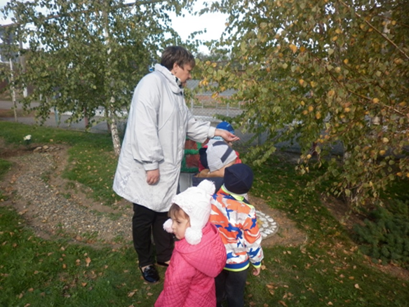

Подходят к осеннему дереву.
Посмотрите, как много листочков! А какого они цвета? (дети называют).
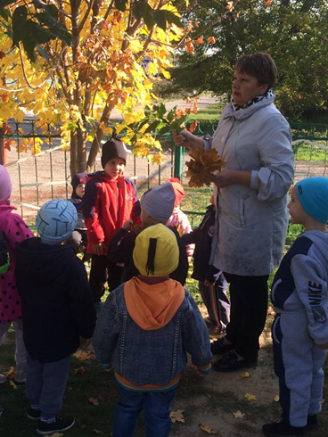
Посмотрите, какие они красивые (повторение цвета).
Как жалко, что скоро придет зима и листочки уже не будут такими красивыми. Давайте сохраним эту красоту, соберем в корзинку самые красивые листочки. Согласны? Поможете мне? (Ответы детей)

Игра «Осенние листья»
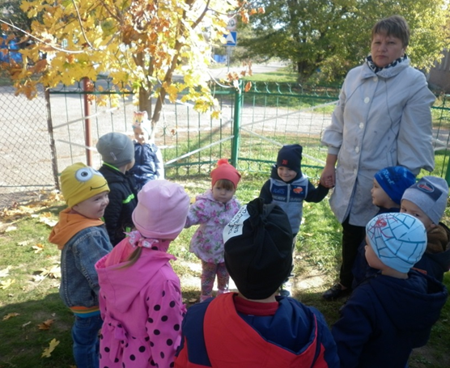
Воспитатель читает стихотворение под музыкальное сопровождение, дети плавно кружатся, машут руками и т. д.
За окошком лист осенний пожелтел,
Оторвался, закружился, полетел.
Желтый листик подружился с ветерком,
Все кружатся и играют под окном…

